Scut入门初级教程

Gavin.Wu 2014.6.26

## 介绍

Scut是一款免费开源的游戏服务器引擎，适用于开发AVG、SLGRPG、MMOG等类型的网络游戏，同时支持Http和Socket协议通讯，支持Window、Mac和Linux多种平台部署，支持Redis内存数据库和Microsoft SQL、MySql数据库；服务器引擎框架基于C#编写，游戏逻辑层可以选择使用C#、Python和Lua多种脚本进行开发，支持热更新的方式部署；客户端可以使用Coscos2d、Unity3d、FlashAir与服务器引擎对接；提供了丰富的中间件，可以简单快捷的搭建您的游戏。

**Scut Server层次结构**

主要包括：通讯协议层，Action动作层，中间件层，数据缓存层，数据实体层，数据持久层。

层次关系如下：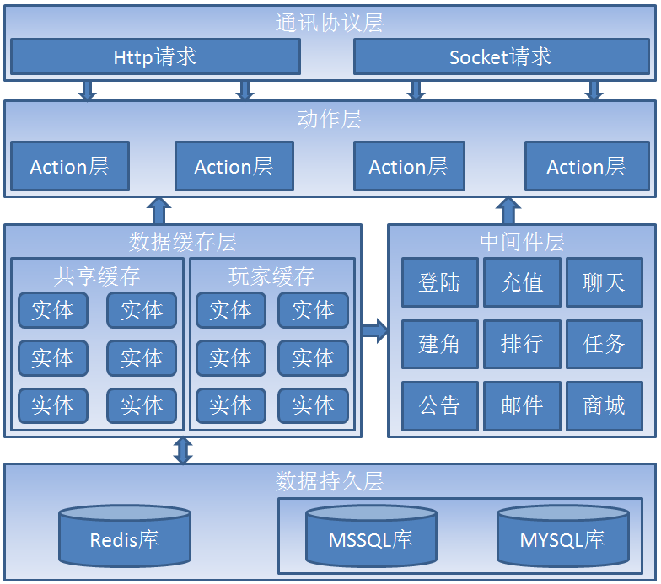

* **通讯协议层**

服务器支持同时提供Http和Socket两种通讯接入方式；使用二进制的通讯协议，通过“协议生成器”工具设计客户端与服务器的通讯协议Action接口，它将生成客户端与服务器两端的接口通讯代码，减少通讯协议联调时间；另外也支持自定义的通讯协议，需要实现IActionDispatcher接口。

* **Action动作层**

它属于业务逻辑层模块，需要开发者实现，你可以选择喜欢的（C#、Python和Lua）脚本语言开发，需要为每种请求行为设计相应的Action响应数据，客户端获得数据有两种方式，一种由客户端主动请求获得响应数据，或者由服务器主动推送相应的Action响应数据。

Action层使用脚本的优先级为：Python脚本 -> Lua脚本 -> C#脚本

* **中间件层**

提供的游戏模块中间件可以方便快速构建应用，特别对繁琐的渠道登录和充值的SDK模块接入进入封装，简单的配置即可完成接入，参考《中间件使用文档》。

* **数据缓存层**

为了提高服务器的响应速度，我们会将需要处理的实体数据放到缓存中，减少从数据库取数据的次数，同时缓存中的实体数据被改变后，引擎以异步的方式（100ms延迟时间）将数据同步到数据库中；当缓存中的数据一定时间（可配置）未被使用时，引擎会自动将内存释放掉。

缓存的类型分为共享全局的和私有的两种，共享的缓存如果在内存中不存在时，它会从数据库中加载所有的数据到内存中；而私有类型的只会根据相应的Key加载部分数据到内存中；因此玩家特有的数据（如：背包，任务，副本）定义成私有的，像排行榜类型的定义成共享的。

* **数据实体层**

数据实体是缓存存储的基本元素，通过对它进行序列化方式持久化存储（目前只支持C#脚本定义，实体类中不能有业务逻辑处理），并且定义有数据库表结构信息，通过表结构信息可以自动创建表、列，也及生成更新sql语句等功能，开发人员不必关注数据库结构设计，需要定义自己的数据实体类及属性（类名对应数据库的表名，属性对应字段）。

* **数据持久层**

游戏数据持久化是最重要、最复杂、也是最容易出错的部分，框架封装了对数据库数据的读取、更新、删除和表的创建维护等管理；我们支持Redis、MSSQL、Mysql等多种数据库的方式持久化。

**服务器架构**

包括：用户中心服务器，分服中心服务器，游戏私服服务器，Redis服务器，数据库服务器。

服务器的拓扑结构图：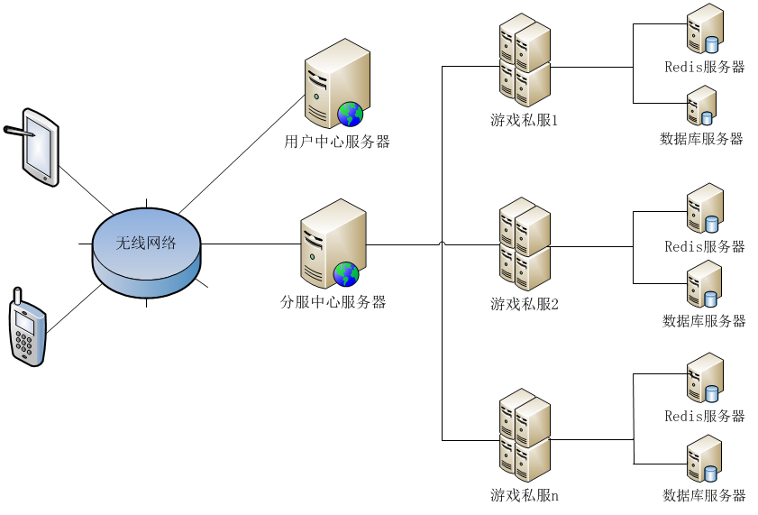

* 用户中心服务器

用户中心负责用户注册，登录验证等服务。

* 分服中心服务器

分服中心管理多个游戏私服的状态、名称、通讯地址等信息，提供获取私服列表及私服状态查询服务。

* 游戏私服服务器

游戏私服提供具体的游戏业务逻辑服务，支持同时多人在线；一个私服对应一个Redis服务顺和一个数据库服务器。

* Redis服务器

Redis服务器主要负责存储玩家游戏数据信息，游戏私服重启后玩家的数据不会丢失。

* 数据库服务器

数据库提供游戏配置数据信息，玩家操作日志信息，或者提供报表分析数据。

# 搭建开发与运行环境

## Window平台运行环境

需要安装的软件如下：

* .NET运行库

[Net Framework 4.5.1](http://msdn.microsoft.com/zh-cn/library/5a4x27ek(v=vs.110).aspx)以上版本，开发环境需要安装[Microsoft Visual Studio 2013](http://www.cocoachina.com/bbs/read.php?tid=195353)

* 数据库

Microsoft SQL2005或MySql5.0以上版本

* Scut安装包

在[Scut官方网站](http://scutgame.com/)首页下载最新安装包，如果是32位系统则在下载区选择32位的安装包下载。

* Web服务器（可选）

Scut使用Http通讯方式时需要安装IIS 7.0以上版本Web服务器，在“控制面板”->“程序和功能”->“打开或关闭Window功能”窗口中勾选“Internet信息服务”进行安装；安装成功后，选择根目录的功能视图，检查“ISAPI和CGI限制”，设置“ASP.NET v4.0”为允许。如图：

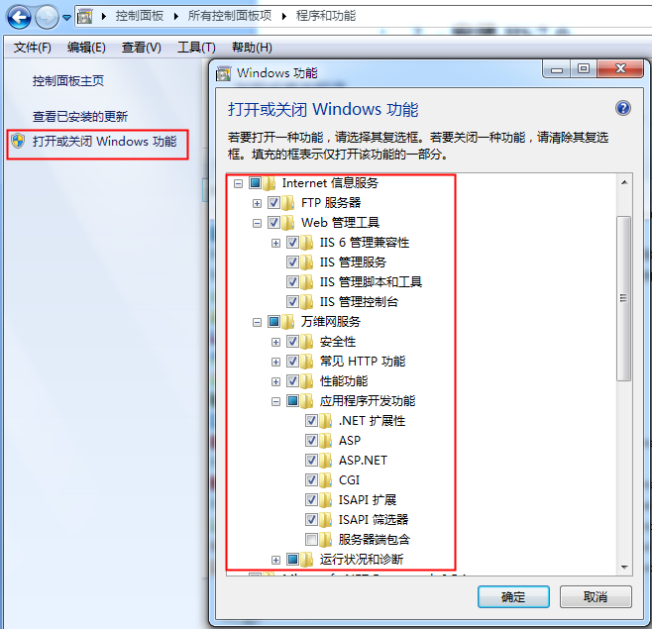

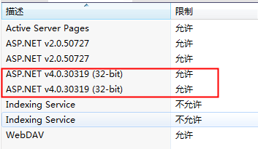

示例使用Http通讯方式的Sample有：GameRanking、Koudai等。

* Python开发插件（可选）

使用Scut的Python脚本开发时，安装IronPython2.6.1 RC1 for .NET 4.0插件，[点击下载](http://www.scutgame.com/download/IronPython2.6.1%20RC1%20for%20.NET%204.0%20RC.msi)

## Linux平台****运行环境****

**Linux VI命令使用说明：Shift + I 修改，Esc 退出修改， :w 保存, :q 退出**

需要安装的软件如下：

* Mono平台

需要Mono3.4.0以上版本的，支持.Net Framework 4.5运行库；安装步骤如下：

1. 使用yum安装，先**更新系统**

|  |
| --- |
| #yum –y update |

1. **安装Mono需要的库**

|  |
| --- |
| #yum -y install gcc gcc-c++ bison pkgconfig glib2-devel gettext make libpng-devel libjpeg-devel libtiff-devel libexif-devel giflib-devel libX11-devel freetype-devel fontconfig-devel cairo-devel |

1. 安装Mono需要的GDI+兼容API的库Libgdiplus

|  |
| --- |
| #cd /usr/local/src/  #wget http://download.mono-project.com/sources/libgdiplus/libgdiplus-2.10.tar.bz2  #tar -jxvf libgdiplus-2.10.tar.bz2  #cd libgdiplus-2.10  #./configure --prefix=/usr  #make  #make instal |

1. 安装Mono3.4.0

|  |
| --- |
| #cd /usr/local/src/  #wget http://download.mono-project.com/sources/mono/mono-3.4.0.tar.bz2  #tar -jxvf mono-3.4.0.tar.bz2  #cd mono-3.4.0  #./configure --prefix=/usr  #make  #make instal |

1. 安装完成，测试输入如下，有mono版本信息则说明安装成功

|  |
| --- |
| #mono -V |

最后建议你运行下命令ldconfig，建议大家在安装mono后，都 ldconfig一下 。（ldconfig命令的用途,主要是在默认搜寻目录(/lib和/usr/lib)以及动态库配置文件/etc/ld.so.conf内所列的目录下,搜索出可共享的动态链接库(格式如前介绍,lib*.so*),进而创建出动态装入程序(ld.so)所需的连接和缓存文件.缓存文件默认为/etc/ld.so.cache,此文件保存已排好序的动态链接库名字列表. ）。

* 数据库

安装MySql5.0以上版本，使用yum下载Mysql安装包如下：

|  |
| --- |
| # yes | yum install mysql  # yes | yum install mysql-server |

接着开始安装MySql

|  |
| --- |
| # service mysqld start |

安装完成后，设置root帐号密码

|  |
| --- |
| # /usr/bin/mysqladmin -u root password '123' |

修改/etc/my.cnf配置，设置数据库编码格式及大小写规则

|  |
| --- |
| # vim /etc/my.cnf  以下my.cnf内容  [mysqld]  lower_case_table_names=1  [mysql]  default-character-set = gbk |

保存并退出，测试Mysql连接

|  |
| --- |
| #mysql -u root -p123  mysql> show databases; |

* Redis数据库

安装Redis最新版本，以Redis2.6.16版本安装为例

|  |
| --- |
| #mkdir /usr/local/soft/  #cd /usr/local/soft/  #wget http://download.redis.io/releases/redis-2.6.16.tar.gz  #tar zxvf redis-2.6.16.tar.gz  #cd redis-2.6.16  #make |

启动Redis，并查看进程是否有一个叫“src/redis-server”的进程

|  |
| --- |
| # src/redis-server  #ps aux | grep redis |

启动Redis客户端，测试安装是否成功

|  |
| --- |
| #src/redis-cli  #set foo bar  #get foo |

如果显示正确的"bar"，说明运行正常

配置内存分配策略，修改/etc/sysctl.config文件

|  |
| --- |
| #vi /etc/sysctl.config  --添加以下是内容  vm.overcommit_memory=1 |

刷新配置生效

|  |
| --- |
| # sysctl vm.overcommit_memory=1 |

补充介绍

|  |
| --- |
| 如果内存情况比较紧张的话，需要设定内核参数：  > /proc/sys/vm/overcommit_memory  这里说一下这个配置的含义：/proc/sys/vm/overcommit_memory  该文件指定了内核针对内存分配的策略，其值可以是0、1、2。  0：表示内核将检查是否有足够的可用内存供应用进程使用；如果有足够的可用内存，内存申请允许；否则，内存申请失败，并把错误返回给应用进程。  1：表示内核允许分配所有的物理内存，而不管当前的内存状态如何。  2：表示内核允许分配超过所有物理内存和交换空间总和的内存 |

开放防火墙端口

|  |
| --- |
| # vi /etc/sysconfig/iptables  --以下增加内容  -A INPUT -m state --state NEW -m tcp -p tcp --dport 6379 -j ACCEPT |

输入":wq"保存退出，并重启防火墙

|  |
| --- |
| #/etc/init.d/iptables restart |

配置启动多个Redis实例，一台Redis服务器可以启动多个Redis实例，为每个实例分配一个端口，同时需要为每个实例分配相应的Redis配置文件；分配6379(默认端口)，6380，6381三个端口为例，配置文件为：redis.conf、redis6380.conf、redis6381.conf。

redis.conf配置参数

|  |
| --- |
| #是否作为守护进程运行  daemonize yes  #如以后台进程运行，则需指定一个pid，默认为/var/run/redis.pid  pidfile redis.pid  #绑定主机IP，默认值为127.0.0.1  #bind 127.0.0.1  #Redis默认监听端口  port 6379  #客户端闲置多少秒后，断开连接，默认为300（秒）  timeout 300  #日志记录等级，有4个可选值，debug，verbose（默认值），notice，warning  loglevel verbose  #指定日志输出的文件名，默认值为stdout，也可设为/dev/null屏蔽日志  logfile stdout  #可用数据库数，默认值为16，默认数据库为0  databases 16  #保存数据到disk的策略  #当有一条Keys数据被改变是，900秒刷新到disk一次  save 900 1  #当有10条Keys数据被改变时，300秒刷新到disk一次  save 300 10  #当有1w条keys数据被改变时，60秒刷新到disk一次  save 60 10000  #当dump .rdb数据库的时候是否压缩数据对象  rdbcompression yes  #本地数据库文件名，默认值为dump.rdb  dbfilename dump.rdb  #本地数据库存放路径，默认值为 ./  dir /var/lib/redis/  ########### Replication #####################  #Redis的复制配置  # slaveof <masterip> <masterport> 当本机为从服务时，设置主服务的IP及端口  # masterauth <master-password> 当本机为从服务时，设置主服务的连接密码  #连接密码  # requirepass foobared  #最大客户端连接数，默认不限制  # maxclients 128  #最大内存使用设置，达到最大内存设置后，Redis会先尝试清除已到期或即将到期的Key，当此方法处理后，任到达最大内存设置，将无法再进行写入操作。  # maxmemory <bytes>  #是否在每次更新操作后进行日志记录，如果不开启，可能会在断电时导致一段时间内的数据丢失。因为redis本身同步数据文件是按上面save条件来同步的，所以有的数据会在一段时间内只存在于内存中。默认值为no  appendonly no  #更新日志文件名，默认值为appendonly.aof  #appendfilename  #更新日志条件，共有3个可选值。no表示等操作系统进行数据缓存同步到磁盘，always表示每次更新操作后手动调用fsync()将数据写到磁盘，everysec表示每秒同步一次（默认值）。  # appendfsync always  appendfsync everysec  # appendfsync no  ################ VIRTUAL MEMORY ###########  #是否开启VM功能，默认值为no  vm-enabled no  # vm-enabled yes  #虚拟内存文件路径，默认值为/tmp/redis.swap，不可多个Redis实例共享  vm-swap-file /tmp/redis.swap  #将所有大于vm-max-memory的数据存入虚拟内存,无论vm-max-memory设置多小,所有索引数据都是内存存储的 (Redis的索引数据就是keys),也就是说,当vm-max-memory设置为0的时候,其实是所有value都存在于磁盘。默认值为0。  vm-max-memory 0  vm-page-size 32  vm-pages 134217728  vm-max-threads 4  ############# ADVANCED CONFIG ###############  glueoutputbuf yes  hash-max-zipmap-entries 64  hash-max-zipmap-value 512  #是否重置Hash表  activerehashing yes |

创建redis6380.conf配置文件，并修改配置，redis6381配置文件仿之

|  |
| --- |
| #cp redis.conf redis6380.conf  #vi redis6380.conf  --修改以下是内容  pidfile /var/run/redis/redis_6380.pid  port 6380  logfile /var/log/redis/redis_6380.log  dbfilename dump_6380.rdb |

测试启动6380，6381实例

|  |
| --- |
| #redis-server /usr/local/redis/redis6380.conf  #redis-server /usr/local/redis/redis6381.conf  #ps aux | grep redis |

配置开机启动（黄色底色需要相应修改）

|  |
| --- |
| ###########################  PATH=/usr/local/soft/redis-2.6.16:/usr/local/bin:/sbin:/usr/bin:/bin    REDISPORT=6380  EXEC=/usr/local/soft/redis-2.6.16/src/redis-server  REDIS_CLI=/usr/local/soft/redis-2.6.16/src/redis-cli    PIDFILE=/var/run/redis6380.pid  CONF="/usr/local/soft/redis-2.6.16/redis6380.conf"    case "$1" in  start)  if [ -f $PIDFILE ]  then  echo "$PIDFILE exists, process is already running or crashed"  else  echo "Starting Redis server..."  $EXEC $CONF  fi  if [ "$?"="0" ]    then    echo "Redis is running..."  fi    ;;  stop)  if [ ! -f $PIDFILE ]  then  echo "$PIDFILE does not exist, process is not running"  else  PID=$(cat $PIDFILE)  echo "Redis is stopping ..."  $REDIS_CLI -p $REDISPORT SHUTDOWN  while [ -x ${PIDFILE} ]  do  echo "Waiting for Redis to shutdown ..."  sleep 1  done  echo "Redis stopped"  fi  ;;  restart|force-reload)  ${0} stop  ${0} start  ;;  *)  echo "Usage: /etc/init.d/redis6380 {start|stop|restart|force-reload}" >&2  exit 1  esac  ############################## |

修改rc.local文件增加启动项

|  |
| --- |
| #vi /etc/rc.d/rc.local  --增加以下内容  bash /etc/init.d/redis start  bash /etc/init.d/redis6380 start  bash /etc/init.d/redis6381 start |

* Web服务器（可选）

Scut使用Http通讯方式的需要安装最新版本，这里安装Jexus5.4为例

|  |
| --- |
| #cd /usr/local/soft/  #wget http://www.linuxdot.net/down/jexus-5.4.tar.gz  #tar -zvxf jexus-5.4.tar.gz  #cd jexus-5.4  #sudo ./install |

安装完成，在执行install脚本时，jexus默认是安装到/usr/jexus/中，如果想安装到其他目录，可以在执行该脚本时增加一个目录的参数（比如 sudu install /usr/local/jexus/）。

启动jexus，检查是否安装成功

|  |
| --- |
| # cd /usr/jexus  #sudo ./jws start  #cat log/jws.log |

设置开机启动

|  |
| --- |
| #vim /etc/init.d/rc.local  --添加以下内容  /usr/jexus/jws start |

* 安装Python2.7（可选）

使用Scut的Python脚本开发时需要安装，安装Python时将定位到/usr/local/src目录下，如下：

|  |
| --- |
| #cd /usr/local/src  #wget http://www.python.org/ftp/python/2.7.5/Python-2.7.5.tar.bz2  #tar jxvf Python-2.7.5.tar.bz2  #cd Python-2.7.5  #./configure  #make  #make install |

设置系统环境变量“IRONPYTHONPATH”为"/usr/local/src/Python-2.7.5/Lib"，打开Putty进入终端中打开环境变量文件

|  |
| --- |
| #vim /etc/profile  --添加以下内容  export IRONPYTHONPATH=/usr/local/src/Python-2.7.5/Lib |

保存退出，刷新生效

|  |
| --- |
| #source /etc/profile |

# 从HelloWorld程序开始

通过HelloWorld程序，让我们了解如何使用C#、Python、Lua等脚本语言开发自己的游戏逻辑业务。

* 配置开发脚本语言

首先需要从官网下载Scut安装包，安装完成后，找到安装目录（C:\Program Files (x86)\SCUTServer\Console），打开ScutSMS.exe程序，如图：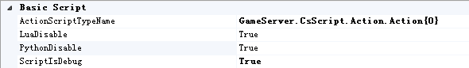

需要使用Python脚本开发，则设置“PythonDisable”属性为“False”；Lua脚本开发则设置“LuaDisable”属性为“False”；默认则使用C#脚本。

或者用记事本直接打开“GameServer.exe.config”文件，配置如下：

|  |
| --- |
| <?xml version="1.0"?>  <configuration>  <appSettings>  <!--基本配置  Port:监听端口  Code:产品代码  ServerId:产品游服代码  Redis.Host:Redis主机地址  Redis.Port:Redis主机端口  Redis.Password:密码  Redis.Db:数据库位置  -->  <add key="Product.Code" value="0"/>  <add key="Product.ServerId" value="0"/>  <add key="Game.Port" value="9001"/>  <add key="Redis.Host" value="127.0.0.1"/>  <add key="ScriptRelativePath" value="Script"/>  <add key="CSharpRootPath" value="CsScript"/>  <add key="LuaRootPath" value="LuaScript"/>  <add key="Game.Language.TypeName" value="GameServer.CsScript.Locale.SimplifiedLanguage"/>  <add key="Game.Action.Script.TypeName" value="GameServer.CsScript.Action.Action{0}"/>  <add key="Python_Disable" value="True"/>  <add key="Lua_Disable" value="True"/>  <add key="Script_IsDebug" value="True"/>  </appSettings>  <connectionStrings />  </configuration> |

使用Python脚本开发，则添加配置“Python_Disable”属性为“False”；Lua脚本开发则设置“Lua_Disable”属性为“False”；默认则使用C#脚本。“Script_IsDebug”是脚本可调试配置，如果脚本不能调试需要设置它（Lua脚本不能调试，使用CPrint方法打Log）。

* 新建项目

1. 打开VS2013开发工具，新建一个“类库”项目，如图：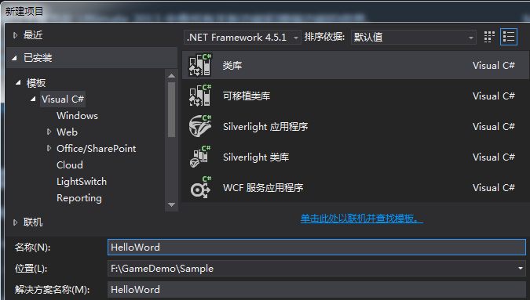
2. 将安装目录（C:\Program Files (x86)\SCUTServer\Console）的所有文件复制到新建立的项目目录（.\HelloWorld\HelloWorld）下；
3. 配置程序启动，右击GameScript项目选“属性”，打开“调试”栏选择“启动外部程序”设置为“GameServer.exe”路径，并将工作目录设置GameScrip项目的当前相对目录，如图：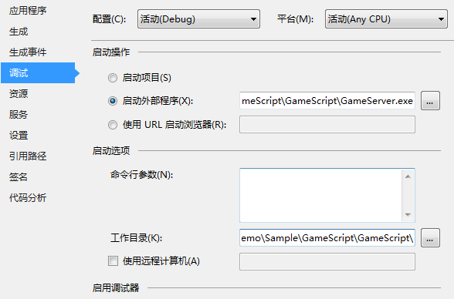
4. 先在开始菜单，选择SCUTServer项下启动RedisServer程序，再按F5运行调试程序，控制台打出“Server has started successfully”说明启动成功，否则启动失败（失败需要查看Log\Exception目录下的出错信息）；
5. 在VS2013项目解决方案视图中，添加HelloWorld项目引用，选择项目目录下的所有*.dll文件；
6. 包含文件，在“解决方案管理器”显示所有文件，将Script目录与*.config文件包括到项目中；

* 创建Action协议

需求：客户端向服务器发送请求，服务器接收到请求向客户端影应“Hello World”；

根据配置的开发脚本语言类型，创建相应的Action协议，以下分为C#、Python、Lua脚本语言协议。

1. C#脚本

在目录（CsScript/Action）下新建Action100.cs接口，代码如下：

|  |
| --- |
| using ZyGames.Framework.Game.Contract;  using ZyGames.Framework.Game.Service;  namespace GameServer.CsScript.Action  {  /// <summary>  /// 100_Hello World  /// </summary>  public class Action100 : BaseStruct  {  private string content;  public Action100(HttpGet httpGet) : base(100, httpGet)  {  }  public override void BuildPacket()  {  this.PushIntoStack(content);  }  public override bool GetUrlElement()  {  return true;  }  public override bool TakeAction()  {  content = "Hello World for C#!";  return true;  }  }  } |

如果需要定义另外C#脚本的业务目录，必须在CsScript目录下，如：CsScript/BLL/目录。

1. Python脚本

在目录（PyScript/Action）下新建Action100.py接口，并将目录（Release\PythonLib\Lib）的所有py文件复制到项目PyScript目录下，代码如下：

|  |
| --- |
| """100_Hello World"""  import ReferenceLib  from action import *  from ZyGames.Framework.Cache.Generic import *  class UrlParam(HttpParam):  def __init__(self):  HttpParam.__init__(self)  class ActionResult(DataResult):  def __init__(self):  DataResult.__init__(self)  self._content = ''  def getUrlElement(httpGet, parent):  urlParam = UrlParam()  urlParam.Result = True  return urlParam  def takeAction(urlParam, parent):  actionResult = ActionResult()  actionResult._content = 'Hello World for Python!'  return actionResult  def buildPacket(writer, urlParam, actionResult):  writer.PushIntoStack(actionResult._content)  return True |

如果需要定义另外Python脚本的业务目录，必须在PyScript目录下，如：PyScript/BLL/目录。

1. Lua脚本

在目录（LuaScript/Action）下新建Action100.lua接口，代码如下：(注：Lua脚本不能调试，可以使用CPrint打印Log跟踪)

|  |
| --- |
| Action100 ={}  function Action100:getUrlElement(httpGet, parent)  local urlParam = {}  urlParam.Result = true  return urlParam  end  function Action100:takeAction(urlParam, parent)  CPrint("use lua do action...")  local actionResult = {}  actionResult.Result = true  actionResult._content = "Hello World for Lua!"  return actionResult  end  function Action100:buildPacket(writer, urlParam, actionResult)  PushIntoStack(writer, actionResult._content)  return true  end |

在CsScript目录下新建ScriptProxy.cs类，注册Lua调用C#的方法

|  |
| --- |
| using System;  using System.Collections;  using ZyGames.Framework.Common;  using ZyGames.Framework.Game.Service;  using ZyGames.Framework.Script;  namespace Game.Script  {  public class ScriptProxy  {  public static void Load(string type, string[] files)  {  try  {  if (".cs".Equals(type))  {  //注册Lua调用C#方法  RegistMethodd();  }  }  catch (Exception ex)  {  Console.WriteLine(ex.Message);  }  }  public static void RegistMethodd()  {  ScriptProxy proxy = new ScriptProxy();  ScriptEngines.LuaRegisterObject(proxy);  }  [LuaMethod("ContainsParam")]  public bool ContainsParam(ActionGetter actionGetter, string name)  {  return actionGetter != null && actionGetter.Contains(name);  }  [LuaMethod("ReadStringParam")]  public string ReadStringParam(ActionGetter actionGetter, string name)  {  return actionGetter == null ? null : actionGetter.GetStringValue(name);  }  [LuaMethod("ReadNumberParam")]  public int ReadNumberParam(ActionGetter actionGetter, string name)  {  return actionGetter == null ? -1 : actionGetter.GetIntValue(name);  }  [LuaMethod("PushIntoStack")]  public void PushIntoStack(DataStruct writer, object value)  {  if (value is DataStruct)  {  writer.PushIntoStack((DataStruct)value);  }  else if (value is int)  {  writer.PushIntoStack((int)value);  }  else if (value is double)  {  writer.PushIntoStack(value.ToInt());  }  else if (value is short)  {  writer.PushIntoStack((short)value);  }  else  {  writer.PushIntoStack(value.ToString());  }  }  [LuaMethod("PushLenIntoStack")]  public void PushLenIntoStack(DataStruct writer, object value)  {  var list = value as IList;  writer.PushIntoStack(list == null ? 0 : list.Count);  }  [LuaMethod("CreateDataStruct")]  public DataStruct CreateDataStruct()  {  return new DataStruct();  }  [LuaMethod("FormatDateString")]  public string FormatDateString(DateTime value, string formart)  {  return value.ToString(formart);  }  }  } |

* 修改MainClass类

MainClass类是脚本入口文件，包括程序启动OnStartAffer，程序结束OnServiceStop，客户请求OnRequested等方法，代码如下：

|  |
| --- |
| using System;  using ZyGames.Framework.Cache.Generic;  using ZyGames.Framework.Game.Context;  using ZyGames.Framework.Game.Contract;  using ZyGames.Framework.Game.Runtime;  using ZyGames.Framework.Game.Service;  using ZyGames.Framework.Script;  namespace Game.Script  {  public class MainClass : GameSocketHost, IMainScript  {  protected override BaseUser GetUser(int userId)  {  return (BaseUser)CacheFactory.GetPersonalEntity("GameServer.Model.GameUser", userId.ToString(), userId);  }  protected override void OnStartAffer()  {  ActionFactory.SetActionIgnoreAuthorize(100);  //Lua script regist method  ScriptEngines.OnLoaded += ScriptProxy.Load;  ScriptProxy.RegistMethodd();  }  protected override void OnServiceStop()  {  GameEnvironment.Stop();  }  protected override void OnRequested(ActionGetter actionGetter, BaseGameResponse response)  {  Console.WriteLine("Client {0} request action {1}", actionGetter.GetSessionId(), actionGetter.GetActionId());  }  }  } |

* Client测试

打开Sample\HelloWorld\Client目录下的MainApp.exe，点“Send”发送请求；如下：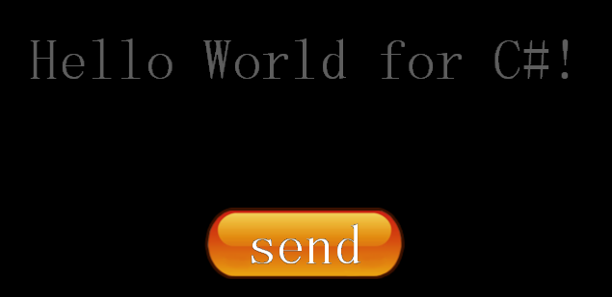

**Model脚本使用**

1）Model以脚本方式使用时，只需要将实体类放到Script/Model目录下；

2）Model以独立项目静态编译成dll使用时，需要配置项目文件，手动启用Model注入事件；用记事本打开ModelProject.csproj文件在结尾增加如下配置：

|  |
| --- |
| <Project>  ... ...  <UsingTask TaskName="ZyGames.Framework.Common.Build.WeavingEntityTask" AssemblyFile="bin\$(Configuration)\ZyGames.Framework.Common.dll" />  <Target Name="AfterBuild">  <WeavingEntityTask SolutionDir=".\\bin\$(Configuration)" FilePattern="**ModelProject.dll**" />  </Target>  ... ...  </Project> |

(小提示：使用ILSpy工具反编译可以查看Model的Notice类属性会被修改)

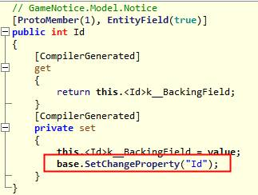

# 发布部署

## Console发布

使用批处理命令部署，新建release.bat，将Scr源目录发布到Release目录下，命令代码：

|  |
| --- |
| ROBOCOPY scr release *.dll *.exe *.config *.cs *.py *.lua /S /PURGE /XD bin obj log temp ScriptRuntimeDomain |

上传Release目录至服务器，并启动GameServer.exe程序（先启动Redis Server）。

# 基础知识

## 通讯消息结构

* **二进制结构**

**请求结构**

**Http与Socket请求的格式都是以Url的参数方式传递的（如：Name=xxx&id=2），参数如下：**

|  |  |
| --- | --- |
| 参数名 | 描述 |
| MsgId | 消息Id，客户端每条消息自增 |
| ActionId | 动作Id，业务定义的协议ID |
| Sid | SessionId,服务端自动产生下发客户端，客户端下次请求都必须提供，使用Socket时服务端断线会以SID来重新建立连接，防止一个账号不同地方登录； |
| Uid | 用户Id，登录较验后的身份标识 |
| St | 本次登陆后,最新一个请求返回的服务器自定义字段,可能包含在任何一个协议内返回，固定"st" |
| 扩展参数 | 定义Action协议的请求参数 |
| Sign | 加密结果 |

**参数(q)：MsgId=1&ActionId=1005&Sid=1000000000&Uid=9999&St=st&扩展参数**

**扩展参数：PageIndex=1&PageSize=20**

**计算签名(Sign)：MD5(q+Key)，Key是自定义16或32位的任意字符**

**参数数据(d)：urlencode(q+”&sign=”+sign)，由于中文字符需要对参数编码**

**Http请求示例：http://localhost/Service.aspx?d=d**

**Socket请求示例：**

**数据包(pack)：GetBytes("?d=" + d)，将字符串转为byte[]**

**数据包头(head)：GetBytes(pack.Length)**

**发送的数据：CombineByte(head, pack)**

**输出结构**

**使用二进制流传递给客户端，它是以（byte、short、int、string等）基础数据类型转为byte[]，以有序的方式将byte[]写入Buffer发送给客户端，除string类型外其它的转为byte数据的长度是固定，不需要另加长度编码，string类型比较特殊需要增加长度编码。**

定义的基本类型如下**：**

|  |  |  |
| --- | --- | --- |
| **数据类型** | **占用字节（位）** | **说明** |
| **Byte** | **1** | **字节** |
| **Int16(Short)** | **2** | **短整型** |
| **Int32** | **4** | **整型** |
| **String** | **Len(4) + Len(string)** | **字符型,Len表示长度** |
| **Record** | **Count(4) + Len(Record)** | **循环结构体，Count表示行数** |
| **End** | **空** | **循环结束符** |

**示例：**

**服务端要下发Byte、Short、Int、String类型的字段和一个列表数据，列表包括两列都是Int类型。定义的协议参数如下：**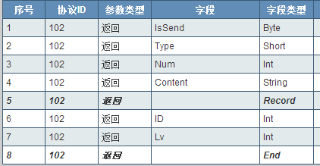

**下发内容(2条)：1 + 10 + 100 + Hello + Record(20, 3) + Record(21, 4)**

转化后的二进制内容（Data）如下**：**

**（注：橙色背景是记录行数，蓝色背景是元素的长度，白色前景是元素数据）**

**二进制内容划分为：字段（byte,short,int,string）+ RecordCount + Record(第1行)+Record(第2行)**

**第一段（字段）：蓝色（5 0 0 0）的是String类型的Content长度**

|  |  |  |  |  |  |  |  |  |  |  |  |  |  |  |  |
| --- | --- | --- | --- | --- | --- | --- | --- | --- | --- | --- | --- | --- | --- | --- | --- |
| **1** | **10** | **0** | **100** | **0** | **0** | **0** | **5** | **0** | **0** | **0** | **72** | **101** | **108** | **108** | **111** |

**第二段Record记录行数（循环的次数）**

|  |  |  |  |
| --- | --- | --- | --- |
| **2** | **0** | **0** | **0** |

**Record记录第1行（注：8计算公式：ID占4位+LV占4位）**

|  |  |  |  |  |  |  |  |  |  |  |  |
| --- | --- | --- | --- | --- | --- | --- | --- | --- | --- | --- | --- |
| **8** | **0** | **0** | **0** | **20** | **0** | **0** | **0** | **3** | **0** | **0** | **0** |

**Record记录第2行**

|  |  |  |  |  |  |  |  |  |  |  |  |
| --- | --- | --- | --- | --- | --- | --- | --- | --- | --- | --- | --- |
| **8** | **0** | **0** | **0** | **21** | **0** | **0** | **0** | **4** | **0** | **0** | **0** |

数据包Pack格式： **Head(消息头) + Len(Data) + Data**

**Head的字段元素**

|  |  |  |
| --- | --- | --- |
| **元素** | **内容** | **说明** |
| **Int32** | **0** | **errorCode 错误代码** |
| **Int32** | **1** | **MsgId 请求的消息编号，用于判断哪个请求的响应，Push的方式固定为0** |
| **String** | **""** | **errorInfo 错误信息** |
| **Int32** | **1001** | **ActionID 处理业务Action层的编号** |
| **String** | **"st"** | **St服务端自定义数据，暂未使用，固定"st"** |

**Head = 0 + 1 + "" + 1001 + "st"**

消息包Message格式**：**

|  |  |  |
| --- | --- | --- |
| **通讯类型** | **输出格式** | **说明** |
| **Http** | **Len(Pack) + Pack** | **Http不涉及粘包处理，只定义一个Len部分；如包的长度为60则**  **Ex：60 + Pack** |
| **Socket** | **Len1(Pack) + Len2(Pack)** | **Len1的作用是处理粘包拆包；**  **Ex:** **60 + 60 + Pack** |
| **Socket Gzip** | **Len1(Pack) + Gzip(Len2(Pack) +Pack)** | **Pack大于10k时，自动启用Gzip压缩传输；**  **Ex: 60 + Gzip( 60 + Pack )**  **Gzip压缩判断头4位是否是(16进制)：1F 8B 08 00** |

**Socket启用Gzip压缩下发的流显示如下（16进制，smsniff工具抓包）：**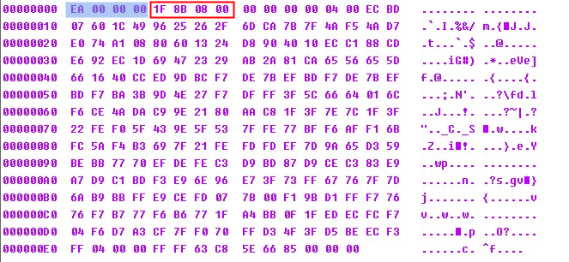

## ****自定义通讯消息结构****

**消息请求**

**你可以自定通讯消息结构，请求的消息只要能提供指定的必须参数即可；可以对消息加密传输，或者只对消息头做部分较验签名，当然这些都需要自己实现；必须提供的参数如下：**

|  |  |
| --- | --- |
| **参数** | **说明** |
| **MsgId** | **用户请求的编号，客户端递增的方式** |
| **SessionId** | **用户的会话Session，登陆较验成功后下发给Client** |
| **ActionId** | **请求的业务处理Action编号** |
| **UserId** | **用户身份ID** |

**实现自定义请求通讯消息，需要实现****IActionDispatcher接口(参考Sample的GameRanking例子)。**

* **定义自己的ActionDispatcher**

**定义CustomActionDispatcher类实现IActionDispatcher接口，其中TryDecodePackage方法包括以Socket、Http（Web）和HttpListener（Scut实现的）发送的请求，针对消息包的头部信息解码，头部信息需要包括MsgId、SessionId、ActionId、UserId这4个字段信息，如果你只使用Socket通讯协议只要实现其中一个方法就好；消息包的内容则在Action层处理解码；**

* **处理业务层解包和封包**

**在定义的Action协议中（如：Action1001），在GetUrlElement方法和BuildResponsePack方法处理业务层上的解包和封包操作；**

|  |
| --- |
| **public override bool GetUrlElement()**  **{**  **byte[] data = (byte[])actionGetter.GetMessage();**  **if (data.Length > 0)**  **{**  **requestPack = ProtoBufUtils.Deserialize<Request1001Pack>(data);**  **return true;**  **}**  **return false;**  **}**  **protected override byte[] BuildResponsePack()**  **{**  **return ProtoBufUtils.Serialize(responsePack);**  **}** |

**在MainClass类配置使用自定义协议**

|  |
| --- |
| **public void Start(string[] args)**  **{**  **GameEnvironment.Setting.ActionDispatcher = new CustomActionDispatcher();**  **}** |

## 设计实体

游戏的实体数据设计主要划分成四类：玩家私有数据，玩家共享数据，配置数值数据和日志数据；

**玩家私有数据**

配置参数CacheType.Dictionary类型：配置实体是玩家私有的，任何玩家都可以访问此数据，且实体类需要继承BaseEntity类；玩家任务示例如下：（注：” **ConnData**“是Config配置数据库连接串的Name值）

|  |
| --- |
| <connectionStrings>  <add name="ConnData" providerName="SqlDataProvider" connectionString="Data Source=localhost;Database=PHData;Uid=game_user;Pwd=123;"/>  </connectionStrings> |

|  |
| --- |
| namespace Demo.Model  {  [Serializable, ProtoContract]  [EntityTable(CacheType.Dictionary, "ConnData")]  public class UserTask : BaseEntity  {  public UserTask ()  : base(false)  {  }  [ProtoMember(1)]  [EntityField(true)]  public int UserID  {  get;  set;  }  [ProtoMember(2)]  [EntityField(true, ColumnDbType.Text)]  public CacheList<UserTaskInfo> TaskPackage  {  get;  set;  }  protected override int GetIdentityId()  {  return UserID;  }  }  [Serializable, ProtoContract]  public class UserTaskInfo : EntityChangeEvent  {  public UserTaskInfo()  : base(false)  {  }  [ProtoMember(1)]  Public int TaskId { get; set; }    [ProtoMember(2)]  Public int Status{ get; set; }  }  } |

**玩家共享数据**

配置参数CacheType.Entity类型，配置实体是全局可读写的，实体类需要继承ShareEntity类；如排行榜示例：

|  |
| --- |
| namespace Demo.Model  {  [Serializable, ProtoContract]  [EntityTable(CacheType.Entity, "ConnData")]  public class UserRanking : ShareEntity  {  public UserRanking ()  : base(false)  {  }  [ProtoMember(1)]  [EntityField(true)]  public int UserID  {  get;  set;  }  [ProtoMember(2)]  [EntityField]  public string UserName  {  get;  set;  }  }  } |

**配置数值数据**

配置参数AccessLevel.ReadOnly类型，配置实体是只读的，实体类需要继承ShareEntity类；如地图信息示例：

|  |
| --- |
| namespace Demo.Model  {  [Serializable, ProtoContract]  [EntityTable(AccessLevel.ReadOnly, "ConnConfig")]  public class MapInfo : ShareEntity  {  public MapInfo ()  : base(true)  {  }  [ProtoMember(1)]  [EntityField(true)]  public int MapID  {  get;  set;  }  [ProtoMember(2)]  [EntityField]  public int PointX  {  get;  set;  }  [ProtoMember(3)]  [EntityField]  public int PointY  {  get;  set;  }  }  } |

**日志数据**

配置参数AccessLevel.WriteOnly类型,且实体类需要继承LogEntity类；如玩家登录日志示例：

|  |
| --- |
| namespace Demo.Model  {  [Serializable, ProtoContract]  [EntityTable(AccessLevel.WriteOnly, "ConnLog")]  public class UserLoginLog: LogEntity  {  public UserLoginLog ()  {  }  //配置自增列  [ProtoMember(1)]  [EntityField(true, IsIdentity = true)]  public int ID  {  get;  set;  }  [ProtoMember(2)]  [EntityField]  public string SessionID  {  get;  set;  }  [ProtoMember(3)]  [EntityField]  public DateTime LoginDate  {  get;  set;  }  }  } |

**组合类结构**

所有孩子类需要继承EntityChangeEvent类，并且需要标记Serializable和ProtoContract扩展属性，成员和属性成员需要标记ProtoMember扩展属性；

**EntityChangeEvent子类结构**

父亲与子类是一对一的关系

|  |
| --- |
| namespace Demo.Model  {  [Serializable, ProtoContract]  public class ChildItem : EntityChangeEvent  {  public ChildItem() : base(false)  {  }  [ProtoMember(1)]  public int Name{ get; set; }  }  [Serializable, ProtoContract]  [EntityTable(CacheType.Entity, "ConnData")]  public class MyClass : ShareEntity  {  public MyClass () : base(false)  {  Item = new ChildItem();  }  [ProtoMember(1)]  [EntityField(true)]  public int ID  {  get;  set;  }  [ProtoMember(2)]  [EntityField(true, ColumnDbType.Text)]  public ChildItem Item  {  get;  set;  }  }  } |

**CacheList链表结构**

父亲与子类是一对多的关系

|  |
| --- |
| namespace Demo.Model  {  [Serializable, ProtoContract]  public class ChildItem : EntityChangeEvent  {  public ChildItem() : base(false)  {  }  [ProtoMember(1)]  public int Name{ get; set; }  }  [Serializable, ProtoContract]  [EntityTable(CacheType.Entity, "ConnData")]  public class MyClass : ShareEntity  {  public MyClass () : base(false)  {  Items = new CacheList<ChildItem>();  }  [ProtoMember(1)]  [EntityField(true)]  public int ID  {  get;  set;  }  [ProtoMember(2)]  [EntityField(true, ColumnDbType.Text)]  public CacheList<ChildItem> Items  {  get;  set;  }  }  } |

**CacheDictionary字典结构**

父亲与子类是一对多的关系

|  |
| --- |
| namespace Demo.Model  {  [Serializable, ProtoContract]  public class ChildItem : EntityChangeEvent  {  public ChildItem() : base(false)  {  }  [ProtoMember(1)]  public int Name{ get; set; }  }  [Serializable, ProtoContract]  [EntityTable(CacheType.Entity, "ConnData")]  public class MyClass : ShareEntity  {  public MyClass () : base(false)  {  Items = new CacheDictionary<int, ChildItem>();  }  [ProtoMember(1)]  [EntityField(true)]  public int ID  {  get;  set;  }  [ProtoMember(2)]  [EntityField(true, ColumnDbType.Text)]  public CacheDictionary<int, ChildItem> Items  {  get;  set;  }  }  } |

## 实体缓存

CacheStruct缓存分为：ShareCacheStruct和PersonalCacheStruct类，（注：ConfigCacheSet与GameDataCacheSet是过期方法，不使用）；

ShareCacheStruct类：全局的缓存结构类型，从Redis内存或DB中加载全部玩家的数据驻留内存；

PersonalCacheStruct类：玩家私有的结构类型，一般以UserId为主键，只会从Redis内存或DB中加载属于自己的数据；

**查找缓存实体**

ShareCacheStructs查找方法包括：Find、FindKey、FindAll方法（若为空会自动从Redis或DB中加载数据），而Foreach方法不会加载，只在所有玩家的数据缓存中查找

|  |
| --- |
| //ShareCacheStruct  int Id = 1;  intt userId=1380001  var userRankCache = new ShareCacheStruct<UserRank>();  UserRank userRank = userRankCache.FindKey(Id);  userRank = userRankCache.Find(t=>t.UserName=="xxx");  List<UserRank> userRankList = userRankCache.FindAll(t => t.UserId == userId); |

PersonalCacheStruct查找方法包括：TryFind、TryFindKey、TryFindAll、Find、FindKey、FindAll方法（若为空会自动从Redis或DB中加载数据），而FindGlobal、Foreach方法不会加载，只在所有玩家的数据缓存中查找；

|  |
| --- |
| //PersonalCacheStruct  int userId = 1380001;  string pessionId = userId.ToString();  var itemCache = new PersonalCacheStruct<UserItem>();  UserItem userItem;  if (itemCache.TryFindKey(pessionId, out userItem, userId) == LoadingStatus.Success)  {  }  List<UserItem> userItemList;  if (itemCache.TryFindAll(pessionId, t => t.Userid == userId, true, out userItemList) == LoadingStatus.Success)  {  }  //FindGlobal只查询，不会从Redis中加载数据  userItemList = itemCache.FindGlobal(t => t.Userid == userId); |

**更新缓存实体**

|  |
| --- |
| //ShareCacheStruct  int userId = 1380001;  var userRankCache = new ShareCacheStruct<UserRank>();  UserRank userRank = new UserRank();  userRank.Id = userRankCache.GetNextNo();  userRankCache.Add(userRank);  userRank = userRankCache.FindKey(Id);  if (userRank != null)  {  userRank.ModifyLocked(() =>  {  userRank.UserName = "xxxx";  userRank.Sore = 100;  });  } |

|  |
| --- |
| //PersonalCacheStruct  int userId = 1380001;  string pessionId = userId.ToString();  var itemCache = new PersonalCacheStruct<UserItem>();  UserItem userItem;  if (itemCache.TryFindKey(pessionId, out userItem, userId) == LoadingStatus.Success)  {  userItem.ModifyLocked(() =>  {  userItem.Name = "xxx";  });  } |

**删除缓存实体**

|  |
| --- |
| //ShareCacheStruct  int userId = 1380001;  var userRankCache = new ShareCacheStruct<UserRank>();  UserRank userRank = userRankCache.FindKey(userId);  userRankCache.Delete(userRank); |

|  |
| --- |
| //PersonalCacheStruct  int userId = 1380001;  string pessionId = userId.ToString();  var itemCache = new PersonalCacheStruct<UserItem>();  UserItem userItem;  if (itemCache.TryFindKey(pessionId, out userItem, userId) == LoadingStatus.Success)  {  itemCache.Delete(userItem);  } |

## Memory缓存

MemoryCacheStruct提供了一种只在内存中缓存数据的模型，它不会与数据库和Redis库同步数据，可以手动将数据库的数据加载到内存中，封装了增删改查等操作内存的方法；使用此模型的实体需要继承MemoryEntity类。

用例

|  |
| --- |
| public class MyEntityMemory : MemoryCacheStruct<MyEntity>  {  protected override bool InitCache()  {  //load data from db  var dbProvider = DbConnectionProvider.FindFirst().Value;  var command = dbProvider.CreateCommandStruct("table", CommandMode.Inquiry);  command.Filter = dbProvider.CreateCommandFilter();  command.Filter.Condition = string.Format("{0} and {1}",  dbProvider.FormatFilterParam("fromDate", ">="),  dbProvider.FormatFilterParam("toDate", "<"));  command.Filter.AddParam("fromDate", DateTime.Now.AddDays(-1));  command.Filter.AddParam("toDate", DateTime.Now);  command.Parser();  using (var read = dbProvider.ExecuteReader(CommandType.Text, command.Sql, command.Parameters))  {  while (read.Read())  {  var t = new MyEntity();  t.Code = read["Code"].ToString();  t.Name = read["Name"].ToString();  this.AddOrUpdate(t.Code, t);  }  }  return true;  }  }  public class MyEntity : MemoryEntity  {  public string Code { get; set; }  public string Name { get; set; }  }  //调用  var cacheSet = new MyEntityMemory();  var result = cacheSet.FindAll(t => t.Code == "1001"); |

## 从Db中恢复数据到Redis

Scut是加载数据是不会从DB读取数据的，由于DB数据有可能存在与Redis不同步的情况；我们使用Redis更可靠的方式作为主存储，如果需要临时从DB恢复数据到Redis中，可以使用以下方法：

|  |
| --- |
| var cache = new ShareCacheStruct<UserRank>();  SchemaTable schema = EntitySchemaSet.Get<UserRank>();  var provider = DbConnectionProvider.CreateDbProvider(schema);  var filter = new DbDataFilter(0);  filter.Condition = provider.FormatFilterParam("userid");  filter.Parameters.Add("userid", userid);  cache.TryRecoverFromDb(filter)；  //all  cache.TryRecoverFromDb(new DbDataFilter(0))； |

## 消息推送与广播

服务器主动向客户端推送或广播消息，使用GameSession类提供的Get和GetAll静态方法取出需要推送的玩家，再通过GameSession对象的PostSend方法发送二进制的消息；

ActionFactory类提供了针对Action层的封包数据，使用SendAsyncAction方法给指定的玩家推送不同的Action处理结果；使用BroadcastAction方法则可以给指定的玩家推送相同的Action结果。

用例

|  |
| --- |
| //GameSession类  byte[] data = Encoding.UTF8.GetBytes("Helo world");  var list = GameSession.GetAll().Take(10).ToList();  foreach (var session in list)  {  session.PostSend(data, 0, data.Length);  }  //ActionFactory类  var cacheSet = new PersonalCacheStruct<GameUser>();  var userList = cacheSet.FindGlobal(t => true);  //向Client广播Action为1001的协议  ActionFactory.BroadcastAction(1001, userList, null, null);  var param = new Parameters();  param["Name"] = "Jim";  ActionFactory.SendAsyncAction(userList, 1002, param, actionGetter =>  {  Console.WriteLine("Send {0} action {1} ok", actionGetter.GetUserId(), actionGetter.GetActionId());  }); |

## 排序与分页

提供针对List集合的排序与分页算法，MathUtils类或List对象的扩展InsertSort、QuickSort、GetPaging等方法。

用例

InsertSort方法

|  |
| --- |
| using ZyGames.Framework.Common;  var list = new List<int>();  for (int i = 0; i < 10; i++)  {  int item = RandomUtils.GetRandom();  list.InsertSort(item, OnComparision);  }  Console.WriteLine(string.Join(",",list));  private int OnComparision(int x, int y)  {  return x - y;  } |

QuickSort方法

|  |
| --- |
| var list = new List<int>();  for (int i = 0; i < 10; i++)  {  int item = RandomUtils.GetRandom();  list.Add(item);  }  //list.QuickSort();  list.QuickSort(OnComparision);  Console.WriteLine(string.Join(",", list));  private int OnComparision(int x, int y)  {  return y - x;//降序  } |

GetPaging方法，取第1页每页20条

|  |
| --- |
| int pageCount;  int recordCount;  var pageList = list.GetPaging(1, 20, out pageCount,out recordCount); |

## Log日志跟踪

服务日志跟踪是必不可少的部分，它可以帮助你分析程序的运行状态和异常信息；使用Nlog组件打印日志，提供了TraceLog的封装类操作；划分以下目录：

Info：服务器正式运行的跟踪信息，少量的，能性能影响低；

Debug：服务器调试跟踪信息，用于测试阶段跟踪Bug问题；

Exception：服务器异常信息

Fatal：服务器致命的等级的出错信息

Warn：服务器警告等级信息

Client：提供给客户端上传的反馈信息，包括崩溃日志等

SqlError：服务器后台队列处理数据同步到数据库的异常信息

Complement：其它信息，Client，SqlError是从此类型分支的子类型

用例

|  |
| --- |
| using ZyGames.Framework.Common.Log;  TraceLog.ReleaseWrite("Log info-{0}...", "hello");  TraceLog.ReleaseWriteDebug("Log debug...");  TraceLog.WriteError("Log error...");  TraceLog.ReleaseWriteFatal("Log fatal...");  TraceLog.WriteWarn("Log warn...");  TraceLog.WriteTo("Client", "Log client...");  TraceLog.WriteSqlError("Log sql error...");  TraceLog.WriteComplement("Client", "Log complement..."); |

# 分服中心部署

分服中心，负责管理游戏信息与游戏服（区）信息，提供以下接入口：

1. Service.aspx页面提供给Client获得指定游戏的服（区）信息，用户选一个服进入后，访问相应的游戏服（获得Url地址，以Http或Socket方式访问），内容格式是二进制流；
2. OfficialService.aspx页面提供给官网获得游戏与服信息，如官网排行榜，内容是Json格式；
3. DirService.asmx提供WebService服务方式给后台管理使用（增、改、删）等操作，一般需要在IIS设置IP限制访问；

导入数据库

打开“Source\DirCenter\db\MsSql\必备库创建一键运行.bat”文件，修改能执行数据库命令的帐号和密码（红色字的部分）；

|  |
| --- |
| set dbServer=.  set dbAcount=sa  set dbPass=123  set gameuser=game_user  set gamepass=123  set dbpath=%cd%\Data |

双击“必备库创建一键运行.bat”文件，直接运行批处理命令，导入分服中心的数据库。

**站点部署**

1. 打开控制面板->管理工具-> Internet 信息服务(IIS)管理器
2. 在网站结点右击，添加站点dir.scutgame.com
3. 将站点路径指向到Scut:\Source\DirCenter\release目录
4. 设置应用程序池“Framework v4.0”和“经典”模式
5. 设置Host文件，添加配置“127.0.0.1 dir.scutgame.com”

修改数据库连接，打开Web.config文件（如果使用MySql，设置成providerName=“MySqlDataProvider”）

|  |
| --- |
| <?xml version="1.0"?>  <configuration>  <connectionStrings>  <add name=" DirData" providerName="" connectionString=" Data Source=.;Database=PayDB;Uid=game_user;Pwd=123;" />  </connectionStrings>  <system.web>  <compilation targetFramework="4.0" />  </system.web>  </configuration> |

# 协议工具部署

协方生成器工具，它提供开发人员在开发阶段快速生成客户端与服务器端的通讯协议代码，减少因通讯协议写错造成两边联调时间，提高开发效率；（注：在生产环境运行时，就不再需要它了）。也可模拟客户端发送Http或Socket请求，测试服务端Action协议，服务端是Console程序则使用Socket请求，Web程序则使用Http请求。

**数据库初始化**

采用批处理方式创建（批处理文件在当前下载Scut目录：Scut.svn\Source\Tools\ContractTools\db\mssql\必备库创建一键运行.bat）；使用Sa帐号（安装MSSQL数据库时的帐号）创建数据库（或用DB维护者权限的帐号），配置需要相应修改；bat文件如下：

|  |
| --- |
| set dbServer=. 数据库服务地址  set dbAcount=sa 帐号（有创建库权限的）  set dbPass=123 密码  set gameuser=game_user 需要创建游戏服使用的帐号  set gamepass=123 游戏服使用的密码  set dbpath=%cd%\Data 数据库存储位置目录（默认当前目录） |

**站点部署**

1. 打开控制面板->管理工具-> Internet 信息服务(IIS)管理器
2. 在网站结点右击，添加站点contract.scutgame.com
3. 将站点路径指向到Scut:\Source\Tools\ContractTools\release目录
4. 设置应用程序池“Framework v4.0”和“经典”模式
5. 设置Host文件，添加配置“127.0.0.1 contract.scutgame.com”
6. 修改数据库连接，打开Web.config文件（如果使用MySql，设置成providerName=“MySqlDataProvider”）

|  |
| --- |
| <?xml version="1.0"?>  <configuration>  <connectionStrings>  <add name="Contract" providerName="" connectionString="server=.;database=ContractDB;uid=sa;pwd=123" />  </connectionStrings>  <system.web>  <compilation targetFramework="4.0" />  <httpRuntime requestValidationMode="2.0" />  </system.web>  </configuration> |

**使用说明**

增加的参数类型分分：请求参数和返回参数；

请求参数：由Client提供上传的参数定义，遵守URL参数标准，格式：name=Jim&age=1；

返回参数：由游戏服返回给Client的流数据格式（二进制），下发的字段类型（short，int，string，byte）基础类型，Record和End是下发行集合的循环体开始和结尾标记；例：定义排名列表请求与响应的参数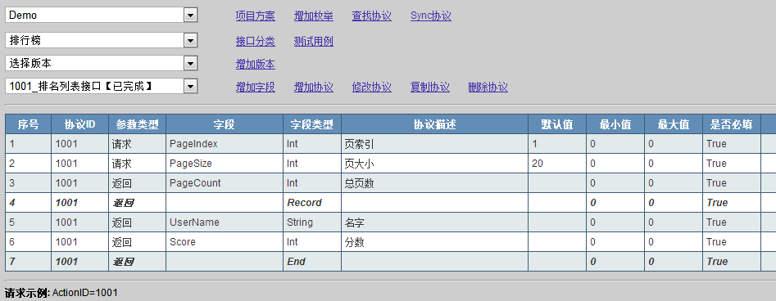

选择服务器使用的脚本类型，生成相应的脚本文件：

单元测试，分为Http与Socket请求方式，Http请求需要设置地址为“http://127.0.0.1/Service.aspx”；Socket设置为“127.0.0.1:9001”；请求的参数需要在参数列表设置默认值。如图：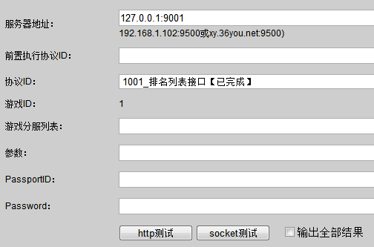

# 参考资料

Scut官网开发文档和论坛

官网地址：http://www.scutgame.com

Github代码库：https://github.com/scutgame/scut

OSChina代码库：https://git.oschina.net/scutgame/Scut

博客园地址：http://www.cnblogs.com/scut/

技术交流QQ群：138266675